SCAROLA AL FORNO
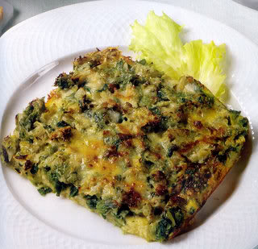

INGREDIENTI PER 4 PERSONE
500 gr di scarola ( lessata salata )
120 gr di cipolla
80 gr di burro
60 gr di groviera grattugiato
4 fette di pancarrè
2 dl di latte
olio extra vergine
2 spicchi d’aglio
noce moscata
parmigiano grattugiato
1 uovo
1 ciuffo di prezzemolo
sale

PREPARAZIONE
Imburrate abbondantamente una pirofila rettangolare ( 22×16 ) ricoprite il fondo con il pancarrè. Tagliate la scarola a listarelle. Fate appassire la cipolla e l’aglio tritati con il burro e l’olio, aggiungete la scarola e fatela insaporire per 10 minuti.
-
Mascolate i formaggi e cospargetene la metà sul pancarrè, mettete uno strato di scarola, cospargete con l’altra metà dei formaggi. Sbattete l’uovo e il latte con un pizzico di sale e una grattata di noce moscata versate il composto sopra la scarola.
-
Infornate a 200 gradi per 30 minuti circa, finchè risulterà ben dorata. Sfornate e fate riposare per 2 minuti. Servite la scarola al forno con groviera direttamente in teglia.
Buon appetito.

